Neuer Temperaturtransmitter für hochpräzise Messungen –
Rotronic TF5A Advanced

Friedrichsdorf, März 2025. Der neue Temperaturtransmitter Rotronic TF5A eignet sich für hochpräzise Anwendungen und ist sowohl in analoger als auch in digitaler Ausführung erhältlich. Er wurde für eine höhere Genauigkeit und verbesserte Funktionalität in verschiedenen Branchen entwickelt, darunter die Lagerung von Pharmazeutika, die Lebensmittel- und Getränkeverarbeitung sowie die industrielle Fertigung.
Produkt Highlights:
NFC-Schnittstelle: Frei programmierbare und skalierbare Analogausgänge über ein Mobiltelefon oder einen zusätzlichen NFC-Reader
Erweiterte Kommunikationsmöglichkeiten – Universal MODBUS RTU-Protokoll über
RS-485 für eine nahtlose digitale Integration.
Verbesserte Genauigkeit und Auflösung – Mit einer hohen analogen 15-Bit-Ausgangsauflösung und einer verbesserten Genauigkeit von bis zu ±0,1 °C.
Erweiterter Betriebsbereich – Funktioniert in extremen Umgebungen von -40 °C
bis 80 °C*.
Innovative NFC-Konfiguration – Ermöglicht eine schnelle und flexible Neuprogrammierung der Ausgangsskalierung, selbst im stromlosen Modus, mithilfe der HygroSoft-App.
Visuelle Statusüberwachung – Integrierte LED- und Trendanzeigen ermöglichen eine schnelle Statusbewertung vor Ort.
Breite Sensorkompatibilität – Vollständig kompatibel mit allen PT100-Fühlern, wodurch die Anpassungsfähigkeit an verschiedene Anwendungen gewährleistet ist.
Optimierte Leistung – Schnelle Inbetriebnahme in nur 5 Sekunden und ein schnelles Messintervall von 1 Sekunde.
*Der erweiterte Temperaturbereich gilt für TF5A-Modelle ohne Display.

Standardversionen und kundenspezifische Optionen
Rotronic hat sechs Standardversionen des TF5A entwickelt, um den unterschiedlichen Anforderungen der Industrie gerecht zu werden.

Dazu gehören:
- Zwei analoge 2-Draht-Modelle
- Zwei analoge 3-/4-Draht-Modelle
- Zwei digitale Versionen, die MODBUS RTU unterstützen

Jedes Modell ist mit oder ohne Display erhältlich und verfügt über eine Standard-Temperaturskalierung von 0 bis 50 °C. Kundenspezifische Anpassungen sind auf Anfrage möglich.


Besuchen Sie uns auf der Hannover Messe 31.3. – 4.4.2025
Halle 9, Stand D30

Kontakt PST Kontakt Presseagentur
Process Sensing Technologies PST GmbH awikom GmbH
Christoph Arnswald Verena Hladik
Max-Planck-Str. 14 Otto-Hahn-Ring 3-5
61381 Friedrichsdorf 64653 Lorsch
Tel: +49 (0) 7243 6019002 Tel: +49 (0) 6251 1755010
christoph.arnswald@processsensing.com verena.hladik@awikom.de
www.processsensing.com www.awikom.de

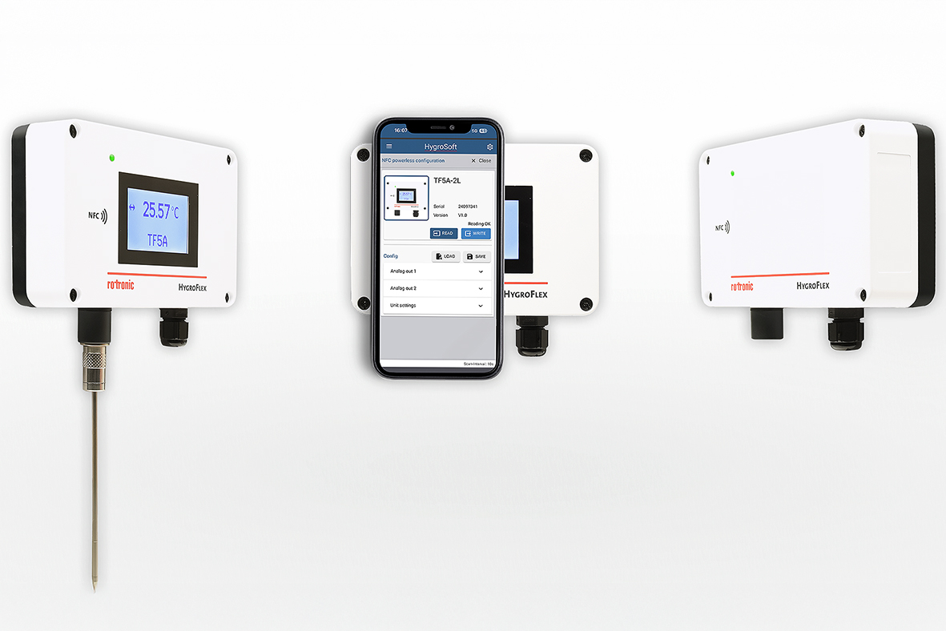

Bildunterschrift:

Neuer Temperaturtransmitter für hochpräzise Messungen – Rotronic TF5A Advanced
(Bildquelle Process Sensing Technologies)

Über Process Sensing Technologies (PST)
Process Sensing Technologies (PST) – seit Ende 2024 Teil von DwyerOmega – bietet eine unübertroffene Reihe von Instrumenten, Analysegeräten und Sensoren für Präzisionsmessungen und -überwachung in anspruchsvollen Endmärkten. Diese reichen von Pharma/Biowissenschaften, Spezialgasen, Halbleitern, O&G, Petrochemie und Energie bis hin zu Gasdetektion, Lebensmittel- und Getränkeindustrie und Gebäudeautomation.
PST vereint etablierte Marken, die alle für die Präzision und Zuverlässigkeit ihrer Produkte, starke Innovationskraft und einen einzigartigen Fokus auf Kundenservice bekannt sind. Mit einer Geschichte der Entwicklung und Innovation, die 1964 begann und bis heute andauert, freuen wir uns auf viele weitere Meilensteine, die noch kommen werden.

Über Rotronic
Rotronic ist ein branchenführender Schweizer Hersteller von Messgeräten für relative Luftfeuchtigkeit, Temperatur, Wasseraktivität, CO₂ und Differenzdruck für den Einsatz in allen Anwendungen, bei denen es auf höchste Messgenauigkeit, Stabilität und Zuverlässigkeit ankommt. Seit 60 Jahren verlassen sich weltweit führende Unternehmen auf die Präzision und Qualität der Rotronic-Produkte sowie auf ihre innovativen Lösungen wie RMS, ein modulares Echtzeit-Umweltüberwachungssystem, das es regulierten Pharmakunden ermöglicht, spezifische FDA/EU-Vorschriften zu erfüllen, und das auch Kunden in industriellen Anwendungen dabei unterstützt, eine optimale Produktqualität aufrechtzuerhalten.

